Применение течеискания в промышленности.
Области применения течеискания. Проверка на герметичность технологического оборудования и изделий массового производства относится к числу проблем, привлекающих самое пристальное внимание специалистов. Предприятия более 25 отраслей промышленности выпускают продукцию, к которой предъявляются определенные требования по герметичности. В таких отраслях, как газовое, авиационное, химическое и нефтяное машиностроение, производство атомных реакторов, выпускается значительное количество изделий, технические условия на которые обязывают предприятия организовывать сплошной контроль герметичности изделий на всех стадиях производства.
Анализ показывает, что для большинства отраслей промышленности трудоемкость испытаний изделий на герметичность составляет 15...25% от общей трудоемкости их изготовления. Особенно это относится к производствам, где организован сплошной контроль герметичности. В то же время уровень приборного контроля герметичности во всех отраслях народного хозяйства не превышает 3...10%. Это объясняется недостаточным вниманием к технологической операции испытаний изделий на герметичность, а в 1 ряде случаев пренебрежением к организации этих испытаний. Такое отношение к испытаниям изделий на герметичность может приводить и приводит к нежелательным последствиям.
Известно, что по магистральным трубопроводам потребителям подается 96% сырой нефти и весь природный газ. При расчете на общую протяженность трубопроводных коммуникаций потери нефти вследствие наличия течей достигают сотен тысяч тонн в год, а природного газа еще больше. Применение средств контроля герметичности могло бы многократно уменьшить эти потери.
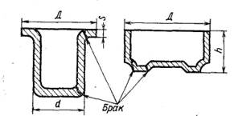
Рис. 10.29. Схемы штампованных изделий и возможные места образования сквозных дефектов
Во многих случаях нарушение герметичности приводит К значительному снижению надежности или ресурса работы оборудования и аппаратов. Это прежде всего относится к космонавтике, атомной энергетике и оборонной технике, однако это касается и других отраслей промышленности (табл. 10.6), на предприятиях которых выпускаются различные изделия, подвергаемые испытаниям на герметичность.
В табл. 10.6 приведен далеко не полный перечень отраслей народного хозяйства, предприятия которых выпускают герметизированную продукцию. Здесь же приведены примеры герметизированных изделий, которые в соответствии с техническими условиями на их изготовление проходят обязательную технологическую операцию — испытание на герметичность. Таким образом, с позиции экономии материальных ресурсов, чистоты окружающей среды, надежности технологического оборудования, транспортных средств, магистральных трубопроводов и многих других видов промышленной продукции проблема является межотраслевой и развитию ее необходимо уделять большое внимание.
Нарушения технологии и правил эксплуатации, приводящие к негерметичности. Дефекты изделий, вызывающие утечку газовых и жидких сред, могут быть разделены на три группы: 1) дефекты, возникающие в процессе первичного производства сырья, материалов, металлов и т.д.; 2) дефекты, возникающие при обработке материалов и изделий; 3) эксплуатационные дефекты.
К дефектам первой группы относятся трещины, пузыри, расслоения, поры, каналы, которые образуются в процессе протяжки, проковки, термообработки и других технологических операций.

Таблица 10.6
Области применения течеискания
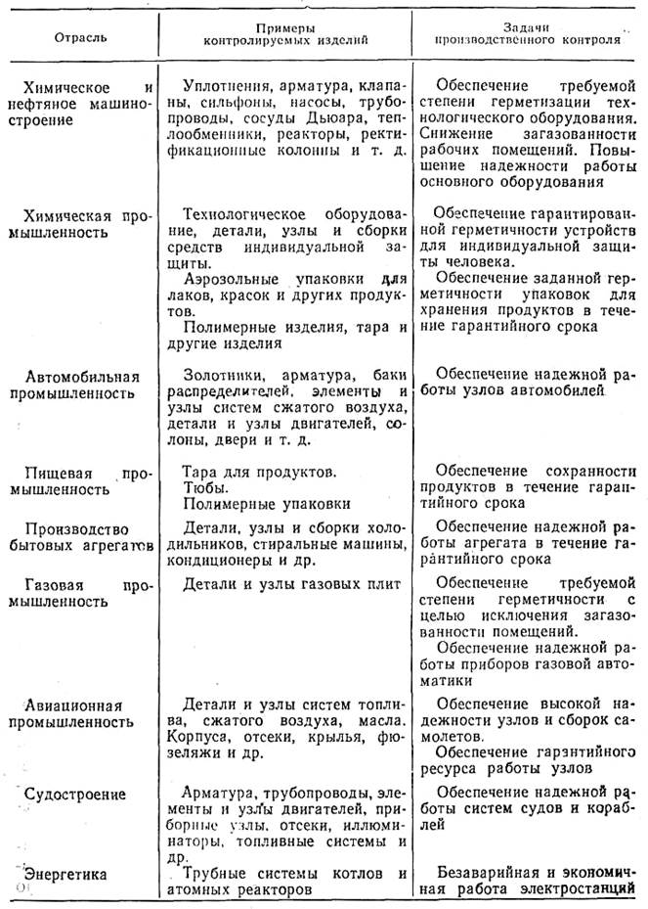
Приведем несколько примеров. При прокатке и протяжке металлов возникают микротрещины и каналы, которые, как правило, совпадают с направлением обработки материала (гл. 5). Установлено также, что кованые мелкокристаллические образцы некоторых материалов, например меди, имеют значительно большую проницаемость, чем литой крупнокристаллический образец. На рис. 10.29 показаны участки штампованных изделий, где чаще всего возникают сквозные дефекты.
Значительное влияние на проницаемость металлов и сплавов оказывают различные виды термообработки. Например, отжиг в вакууме при температуре 650°С в течение 10 ч листовой стали марки (000Х18Н10 резко повышает ее проницаемость для газовых сред. Это объясняется изменением структуры стали после термообработки.
Течи, возникающие в процессе обработки различных металлических и неметаллических поверхностей (вторая группа дефектов), могут быть самой различной величины и формы. Особенно актуален вопрос контроля герметичности сварных швов, в которых возникают поры и трещины как источники утечки рабочей среды. Во многих случаях течи возникают при неправильной организации сварочного процесса. Как показали исследования, выполненные в Институте электросварки им. Е.О. Патона, на каждые 70 м продольных и 86 м поперечных швов приходится по одной поре, а на, каждые 48 м продольных и 22 м поперечных швов — по одному непровару, которые нередко оказываются сквозными дефектами.
Эксплуатационные сквозные дефекты (третья группа) возникают в процессе работы изделий при переменной нагрузке и температуре вследствие износа уплотняющих материалов, трущихся, частей и т.д. Исследования реакторов для получения этилового спирта методом прямой гидратации этилена водяным паром показали, что за 6...15 лет эксплуатации их внутренняя поверхность, несмотря на футеровку, покрывается окислами железа и железными солями фосфорной кислоты. Были обнаружены большие очаги коррозии, глубина которых достигала 3...10 мм (толщина стенок— 70 мм). На отдельных участках внутренней поверхности реактора были обнаружены трещины протяженностью до 100 мм, а также одиночные и групповые скопления пор различных размеров. При таком состоянии поверхностей химического оборудования на них появляются сквозные дефекты, через которые происходит утечка газа или жидкости.
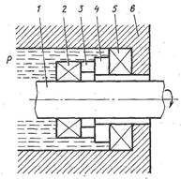
Рис. 10.30. Схема торцевого уплотнения
Характерные сквозные дефекты могут появляться в процессе длительной эксплуатации машин в виде нарушения уплотнений корпуса машины в месте выхода из него вращающегося вала. Например (рис. 10.30), вал жестко связан с помощью связи 2 с кольцом 3, которое прижимается к неподвижному кольцу 4, соединенному связью 5 с неподвижным корпусом машины 6. Подвижное кольцо 3 и неподвижное кольцо 4 образуют пару трения, зазор между поверхностями которой определяет утечку рабочей среды. Как правило, пары трения работают в полужидком режиме: между трущимися поверхностями существует тонкая пленка жидкости, способствующая менее интенсивному износу.
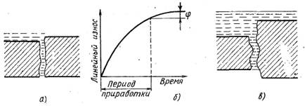
Рис. 10.31. Схема поверхности пар трения до приработки (а),
кривая приработки пары трения во времени (б),
схема поверхности пар трения после приработки (в)
Из рис. 10.31 видно, что со временем скорость износа пар трения становится постоянной. После приработки общее отклонение поверхностей возрастает и на них могут появляться кольцевые риски. Экспериментально установлено, что темп линейного износа для различных пар трения может быть от сотых долей до десятков микрометров в час.
Кроме дефектов, появляющихся вследствие износа, в уплотнениях возникают силовые и температурные деформации, служащие причиной дополнительной утечки рабочей среды. Силовые деформации происходят от действия давления среды и упругих элементов на трущиеся кольца. Температурные деформации проявляются в терморастрескивании отдельных участков поверхности колец и увеличении размера сквозных дефектов.
Помимо конструкционных и эксплуатационных факторов изделия на степень герметичности оказывает влияние коэффициент проницаемости материалов, из которых изготавливаются эти изделия. Материалы, используемые в производстве (металлы, керамика, полимеры), не обладают абсолютной герметичностью. Для металлов коэффициент проницаемости весьма мал для керамики — в 100, а для полимеров — в 100 000 раз больше, что уже оказывает существенное влияние на степень герметичности герметизируемых конструкций и изделий. Значение коэффициента проницаемости существенно зависит от целого ряда факторов. Например, размер молекул газа или жидкости, степень их полярности, концентрация могут изменять коэффициент проницаемости от 60 до 150 раз, структура или кристалличность материала — от 3 до 100 раз, температура, облучение, давление — от 0,2 до 55 раз.
Таблица 10.7
Газопроницаемость материалов
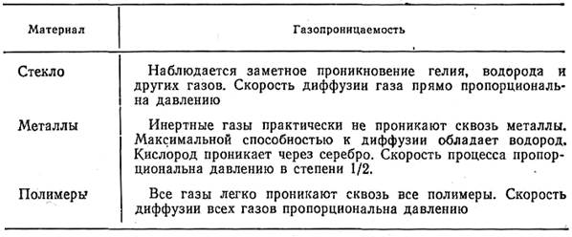
В табл. 10.7 приводятся сведения о газопроницаемости различных материалов.
Таким образом, степень герметичности различных изделий определяется множеством факторов, связанных с выбором материала, его обработкой, способами соединения элементов конструкции, условиями эксплуатации изделий и др. Поэтому конструктор герметизируемых изделий и конструкций должен правильно оценить вклад этих факторов в такой интегральный параметр, как степень герметичности. По мере создания новых, и ужесточения условий работы существующих конструкций и изделий задача обеспечения должной степени герметичности еще более усложняется.
Контроль герметичности изделий массового производства. В условиях серийного производства испытания изделий на герметичность проводятся в ритме производства и производственные установки должны быть высокопроизводительными и автоматизированными. Этим достигается объективность контрольных операций, сокращение числа операторов, занятых непроизводительным трудом, создаются условия для комплексной автоматизации всех технологических процессов.
В большинстве случаев контроль герметичности изделий массового производства является многоэтапным. Необходимость поэтапного контроля диктуется прежде всего экономическими соображениями, в соответствии с которыми целесообразно проводить контроль деталей и узлов по ходу процесса. Обнаружение негерметичных изделий на стадии окончательной сборки вызывает необходимость проводить их разборку, поиск негерметичных деталей, их ремонт или замену, дополнительную сборку изделий и, наконец, окончательную проверку. Экономические потери в этом случае становятся достаточно ощутимыми. Кроме того, при производстве массовой продукции поэтапный контроль позволяет своевременно; корректировать производственные операции при появлении большого количества брака. При этом устанавливают необходимые обратные связи, превращающие процесс контроля из пассивного (регистрирующего) в активный. Высокопроизводительные установки для контроля герметичности изделий (АУКГ) — промышленные автоматизированные устройства, машины и стенды — предназначенные для испытания изделий поточного производства на герметичность с производительностью, равной или большей производительности основной технологической линии. Основные функции АУКГ состоят в 100%-ном или частичном контроле изделий на герметичность и в определении изделий, не соответствующих требованиям технических условий по степени герметичности.
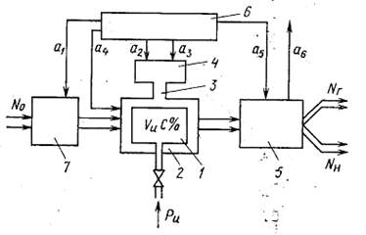
Рис. 10.32. Схема автоматизированной установки контроля герметичности (АУК1)
Процесс высокопроизводительных испытаний изделий на герметичность слагается из размещения контролируемого изделия в испытательной камере, герметизации камеры и изделия (если оно не герметично), создания определенного перепада давления пробного газа относительно контролируемой поверхности, регистрации потока газа через сквозные дефекты и разделения (разбраковки) контролируемой партии изделий на герметичные и негерметичные по результатам регистрации. Структурная схема АУКГ (рис. 10.32) учитывает взаимосвязь перечисленных операций контроля и основных блоков. Модель предполагает наличие объекта контроля 1, испытательной камеры 2 совмещенной с узлом герметизации, коммуникации для транспортировки потока контрольного газа 3, преобразователя потока газа 4, устройства разбраковки изделий на герметичные и негерметичные 5 и логической схемы управления 6. В ряде случаев имеется устройство для механизации загрузки изделий 7. На рисунке двойными линиями а1...а5 показано направление управляющих команд. Команда а6 используется в автоматизированной системе управления производством. Общее количество изделий, поступающих на контроль, обозначено N0, Nг — количество герметичных изделий и Nт — количество негерметичных изделий, выявленных автоматом.
Многообразие изделий поточного производства, а также высокие требования к чувствительности контроля обусловливают создание АУКГ, различающихся по принципу работы, конструктивно, по уровню механизации и автоматизации и другим признакам (рис. 10.33).
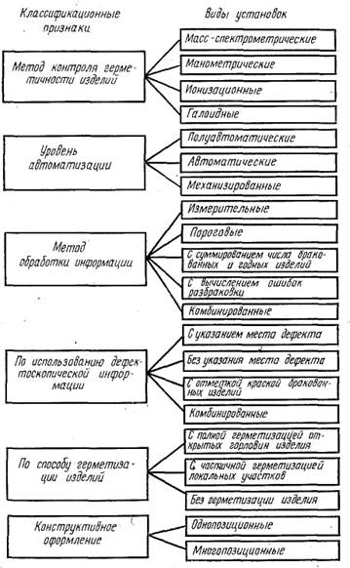
Рис. 10.33. Классификация АУКГ
По функционально-производственным признакам АУКГ разделяют на три класса.
1) установки первого класса, в которых ОК, размещенный в узле герметизации или вне его, не перемещается (например, в стендовых установках);
2) установки второго класса, в которых ОК перемещается периодически, с остановками, вместе с узлом герметизации или независимо;
3) установки третьего класса, где ОК перемещается непрерывно, без остановок, вместе с узлом герметизации или вне его.
Дополнительно АУКГ каждого класса подразделяют на группы. Современные АУКГ создают, как правило, на базе конструктивных модулей, составляющих техническую основу автоматов.
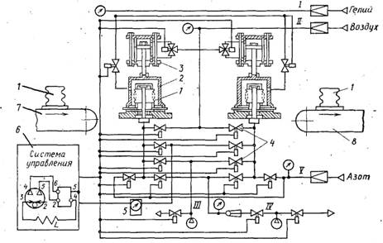
Рис. 10.34. Схема двухпозиционной АУКГ
Выделено восемь основных модулей: первичного преобразователя утечки газа, герметизации ОК, клапанных переключающих элементов, обработки результатов контроля, механизированной разбраковки ОК на одну или несколько категорий по степени герметичности, механизированной загрузки ОК, программного управления, источников вакуума и сжатого газа. Кроме перечисленных модулей в состав АУКГ входят вспомогательные блоки (счетчик ОК, блок сигнализации и др.), которые выбирают в зависимости от условий работы АУКГ.
На рис. 10.34 приведена типовая принципиальная схема двухпозиционной АУКГ. Механическая часть АУКГ состоит из модуля загрузки 7 и модуля разгрузки 8 ОК 1, модуля герметизаций ОК 3 и камеры 2. Пневмовакуумная часть схемы включает в себя линию гелия I, линию воздуха II, линию форвакуума III, линию высокого вакуума IV, линию азота V, а также блок клапанов 4 обеспечивающих работоспособность всех систем. Система управления 6 способствует взаимосвязанной работе всех модулей АУКГ и выполняется на электронных или пневматических элементах. Определение степени герметичности ОК и выдача сигнала на разбраковку осуществляются течеискателем 5, являющимся пороговым преобразователем утечки газа.
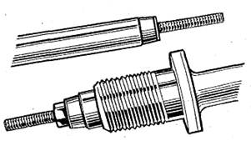
Рис. 10.35. Гермовводы трубчатых электронагревателей
В качестве примера рассмотрим работу масс-спектрометрической автоматизированной установки типа ПКТ-Мс4, предназначенной для контроля герметичности трубчатых электронагревателей или гермовводов (рис. 10.35), используемых в различных отраслях промышленности. Устройство типа ПКГ-Мс4 состоит из вакуумного поста 2, течеискательного регистратора 1 и модуля управления 3 (рис. 10.36). В основу работы устройства положен масс-спектрометрический метод обнаружения течей. Весь цикл испытаний разбит на несколько последовательных операций: загрузка ОК, герметизация электрического ввода нагревателя, форвакуумная и высоковакуумная откачка камеры, контроль герметичности ОК, выдача результата контроля, разгерметизация и выгрузка. Все операции, кроме загрузки и выгрузки ОК, автоматизированы. В процессе форвакуумной и высоковакуумной откачки осуществляется контроль вакуума и одновременно степени герметичности ОК. Это возможно из-за того, что при наличии сквозных дефектов в ОК в вакуумных коллекторах и в камерах не создается необходимый вакуум, что используется для отбраковки ОК по несозданию вакуума. Изделия, которые не были забракованы на этих стадиях контроля, включаются в систему высокочувствительных испытаний. В качестве регистрирующего блока устройства используется серийный течеискатель, усовершенствованный за счет введения блока компенсации фона гелия и модуля обработки результатов контроля. Важнейшим блоком автоматизированной установки типа ПКГ-Мс4 является вакуумный пост 2, объединяющий все вакуумные устройства и элементы. Сюда входят модуль герметизации ОК, форвакуумный и высоковакуумный насосные агрегаты, клапаны и преобразователи вакуума. Вторичный регистрирующий прибор КСП-4 7, вакуумметр термопарный ВТ-2А 4, милливольтметр регулирующий МР-64 5, вакуумметр электроразрядный блокировочный ВЭМБ 6 размещены в модуле управления и контроля 3. Порядок выполнения операций задается программатором 8. Преобразование электрического сигнала в пневматический осуществляется электромагнитными клапанами. Управление вакуумной арматурой осуществляется с помощью пневмоприводов.
Установки типа ПКГ-Мс4 имеют производительность 40 изд/ч; порог чувствительности 10-9 м3•Па/с.
Для повышения надежности работы и снижения порога отбраковки негерметичных изделий и с целью обеспечения требуемой производительности контроля в масс-спектрометрических автоматах используется блок компенсации и разбраковки (БКР). Блок обеспечивает считывание сигнала с аналого-цифрового преобразователя, фильтрацию шумов, анализ уровня и скорости изменения сигнала течеискателя, расчет величины потока пробного газа, автоматическое тестирование функциональных блоков и выдачу команд на управление автоматом.
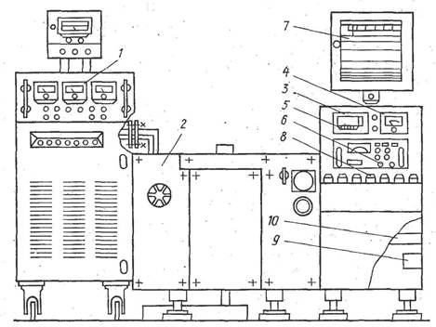
Рис. 10.36. Общий вид полуавтомата для контроля герметичности электронагревателей.
Автомат контроля герметичности трубчатых изделий представляет интерес в связи с его универсальностью и широкими возможностями. Он позволяет осуществлять контроль труб различного диаметра, на основе различных методов с индикацией места течи. Общий вид автомата представлен на рис. 10.37. Установка состоит из блока управления и регистрации 1, в который входя программируемый контроллер МКП-1 и электронная часть течеискателя ГТИ-6, бункера-накопителя 2, механизма загрузки 3, механизма герметизации 4, механизма разгрузки-разбраковки и бункеров 5 и 6 для бракованных и годных изделий. На переднюю панель установки выведены манометры для контроля давления воздуха питания, давления фреона, давления смеси в изделии, давления воздуха опрессовки изделия и тягомер для контроля разряжения в отборном устройстве, счетчик количества забракованных изделий. Разбраковка трубчатых стеклопластиковых изделий по степени герметичности на установке АКГ-Гл2 производится путем регистрации утечки пробного газа с помощью галогенного течеискателя. снабженного кольцевым отборным устройством. В процессе испытаний во внутреннюю полость подается фреоно-воздушная смесь под давлением до 0,1 МПа, а регистрация утечки осуществляется кольцевым отборным устройством, перемещающимся по наружной поверхности трубы.
Работает установка следующим образом. На установку подается сжатый воздух (давление 0,3...0,5 МПа), фреон под давлением 0,02 МПа и напряжение электропитания 220 В. После 10 мин прогрева течеискателя установка готова к работе. Включается программируемый микроконтроллер МКП-1, который анализирует основные технологические параметры установки. При наличии соответствующих разрешающих сигналов установка готова к работе, при этом состояние соответствующих параметров индицируется на световом табло контроллера МКП-1.
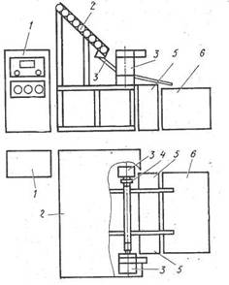
Рис. 10.37 Общий вид автомата контроля герметичности трубчатых изделий
По достижению установленного времени контролируется давление фреона, и если оно находится в нормальном диапазоне значений, то подача фреона прекращается. Затем производится заполнение внутренней полости контролируемой трубы воздухом. Таким образом, через определенное время (1...3 с) во внутренней полости трубы создается фреоно-воздушная смесь общим давлением ~ 0,1 МПа и концентрацией фреона ~20%. После этого подается команда на электродвигатель, который посредством троса перемещает щуповое устройство на другой конец трубы. При перемещении кольцевого отборного устройства по трубе с помощью эжекторного пневматического насоса забирается проба воздуха с поверхности трубы и анализируется его концентрация чувствительным элементом галогенного датчика, расположенного в нижней части кольца. Наличие повышенной концентрации фреона, которая возникает вследствие утечки из трубы через имеющийся сквозной дефект, фиксируется электронным блоком течеискателя ГТИ-6. Затем осуществляется продувка трубы от фреона. В дальнейшем проконтролированная труба под действием собственного веса скатится по направляющим в соответствии с положением механизма разбраковки в бункер бракованных или годных изделий. При этом закончится полный цикл испытаний изделий.
Контроль за величинами всех перечисленных технологических параметров, формирование определенной последовательности команд и принятие решений по результатам контроля осуществляются с помощью программируемого контроллера МКП-1.
Факт наличия дефектного изделия сигнализируется звуковым сигналом, при этом количество бракованных изделий фиксируется счетчиком, установленным на передней панели установки.
Анализ зарубежных и отечественных автоматов контроля герметичности позволил выявить тенденции их развития и совершенствования. Прежде всего предпринимаются попытки повышения надежности АУКГ и расширения их функциональных возможностей. В установках предусматривается контроль самого течеискателя: после контроля определенного количества изделий с помощью стандартной течи автоматически проверяется его чувствительность. В случае снижения чувствительности течеискателя АУКГ отключается. После каждого негерметичного изделия контролируется остаточное давление в испытательной системе.
Намечается тенденция широкого внедрения в контроль герметичности микропроцессоров. Микропроцессорная система контроля автоматически регулирует соотношение скорости откачки и подачи газа для установления и поддержания требуемого давления. Система управления на микропроцессорах, вакуумная система и встроенное градуировочное устройство выполняются в виде стандартных модулей.
Все шире в газоаналитических автоматах используются манипуляторы и роботы. Дальнейший шаг развития автоматизированного контроля герметичности изделий состоит в создании АСУТП испытаний.
Задачи
10.1. В змеевике бытового холодильника объемом V = 0,05 м3 находится фреон под давлением P = 0,5 МПа. В течение 25 лет допустимо снижение в змеевике давления не более чем на ΔР = 0,01 МПа (так формулируется технологический критерий герметичности). Каков допустимый поток газа из холодильника?
Решение. Расчет ведем по формуле (10.3). Считаем, что 1 год = 3,15•107 с.
10.2. Разработать технологию контроля тары для хранения хладона. Норма герметичности тары, выраженная потоком воздуха через течь из атмосферы, в вакуум, составляет В = 1•10-10 м3•Па/с;
Выбрать тип хладона, определить давление опрессовки тары в процессе испытаний, предложить тип течеискателя. Контроль проводится при t = 25°С.
Решение. Найдем давление опрессовки тары чистым хладоном (С=1).
Используем формулу для суммарной течи в объеме
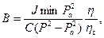
где В — величина обнаруживаемой течи, м3•Па/с; Jmin — порог чувствительности течеискателя, м3•Па/с; С — концентрация хладона в контрольной среде, об. доли; Р — абсолютное давление хладона в таре, Па; Ра — атмосферное давление, Па; η — коэффициент динамической вязкости хладона, Па/с; ηв — коэффициент динамической вязкости воздуха, Па/с.
Принимаем η/ηв = 1.
Для организации испытания на герметичность выбираем галогенный течеискатель ТИ2-8, имеющий порог чувствительности Jmin = 1•10-7 м3•Па/с. Способ контроля — щуповой. Тогда формула для Р при расчете давления хладона
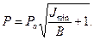
Используя исходные данные, получим
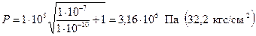
Полученный результат позволяет определить вид хладона, а именно для испытания следует применить хладон 13 (Х-13), поскольку давление насыщенного пара других хладонов, например Х-12, Х-22, ниже 3,2•10-6 Па.
10.3. Разработать технологию контроля герметичности кожуха термоса, в котором между наружной поверхностью колбы термоса и внутренней поверхностью кожуха создается вакуум 6,6•10-2 Па, (5•10-4 мм рт. ст.). За 5 лет эксплуатации термоса допустимо повышение давления в кожухе на 2•10-1 Па. Вакуумный объем кожуха термоса составляет 1,5 л. Определить допустимое натекание, выбрать метод контроля и тип течеискателя, провести его настройку.
Решение. Определим допустимое натекание
При этом натекании остаточное давление в кожухе термоса составит 2,6•10-1 Па (2•10-3 мм рт. ст.). Анализ возможностей методов контроля герметичности серийной аппаратуры с учетом особенностей контролируемого изделия позволяет остановиться на использовании масс-спектрометрического метода контроля и течеискателя типа ТИ1-14, порог чувствительности которого составляет 7•10-13 м3•Па/с.
Определим поток натекания воздуха. В течеискателе используется калиброванная течь Jт = 2•10-9 м3•Па/с. Сигнал течеискателя от калиброванной течи ат = 2500 мВ, предположим что сигнал течеискателя от реальной течи аг = 1000 мВ, фоновый сигнал аф = 100 мВ.
Найдём цену деления выходного прибора течеискателя:
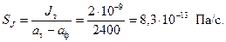
Определим зарегистрированный поток геля:
Учитывая, что поток через течь заведомо молекулярный, найдем нагекание воздуха:
10.4. Разработать технологию контроля герметичности аэрозольных упаковок (АУ). Норма герметичности готовых АУ - 3 г/год. Внутри АУ в качестве пропеллентов используют хладон-12 и хладон-11. Производительность линии по производству АУ составляет 60 шт/мин. Перед контролем АУ прогревают до 50°С.
Решение. Содержание хладонов, как наиболее легколетучих компонентов, в газовой фазе АУ будет значительным (~80 об. %). В связи с этим из-за негерметичности АУ будет происходить, в основном, утечка хладонов. Значение утечки находят, используя уравнение состояния газа:
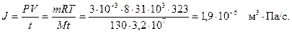
При определении массы газовой фазы М в кг/молях принято, что она состоит примерно поровну из хладона-12 ( = 121) и хладона-11 ( = 137 кг/ моль).
Исходя из требуемой чувствительности контроля целесообразно применение галогенного течеискателя типа ТИ2-8, имеющего порог чувствительности по хладону-12 1•10-7 м3•Па/с. Проводить контроль следует непрерывно способом щупа, так как избыточное давление внутри АУ составляет 0,4 МПа. Расстояние между упаковками около 200 мм, при этом время контроля составляет 0,1...0,2 с.
Постоянная времени выходного сигнала составляет 0,5...1 с, поэтому динамическая чувствительность течеискателя для данных условий достаточна. Для предотвращения «отравления» чувствительного элемента длительность паузы контроля должна быть в 3...5 раз больше времени контроля. Таким образом, длительность цикла контроля для одного датчика составляет 1 с. В этом случае производительность испытаний при одном датчике составит 60 аэрозольных упаковок в минуту.
С целью повышения производительности следует выбрать роторно-конвейерную схему перемещения изделий в процессе испытаний. В этом случае на роторе может быть размещено два-три датчика, которые, участвуют в процессе контроля попеременно, обеспечивая необходимую длительность паузы.
10.5. В процессе производства микросхем возникает необходимость обеспечить герметизацию их корпусов и организацию контроля герметичности в два этапа: поиск и локализацию щелевых дефектов, возникающих при лазерной сварке, а также разбраковку микросхем после их предварительного контроля в зависимости от степени герметичности.
Из анализа статистических данных по течам в микросхемах известно, что их размеры находятся в диапазоне:
длина течи (h) — 0,1•10-3...5•10-5 м;
глубина течи (l) — 0,5•10-3...3•10-3 м;
ширина щели (δ) — 1•10-6...0,05•10-3 м.
Оценить величину течи через натекание в стандартных условиях и поток воздуха через течь, выбрать способ предварительного контроля герметичности.
Исходные данные: l = 2•10-3 м; h = 0,1•10-3 м; δ = 1•10-6 м.
Решение. Оценку величины течи выполним по обобщенному уравнению Кнудсена:
где
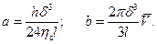
При t = 298 К средняя скорость молекул газа равна 466,8 м/с. Коэффициент динамической вязкости воздуха ηв = 1,84•10-5 Па/с.
Тогда
Проведем оценку потока газа J через течьразмерами В в заданных условиях. Режим истечения вязкостный. Поток гелия
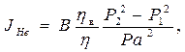
где Р2 — давление газа снаружи корпуса микросхемы, Па; Р1 — давление внутри корпуса микросхемы, Па.
Примем P1 = Р2.
Отношение ηв/ηНе = 0,93.
Задавшись Р2 = 1,1•10-5 Па, получим (Р22 - P12)/Pa2 = 0,21; JНе = 0,93•0,21•В = 0,195•В = 2,2•10-5 м3•Па/с. Поток воздуха через течь
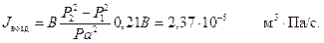
Для контроля герметичности корпусов микросхем с трещинами как с недопустимым браком рекомендуется выбрать способ, основанный на применении селективно-проницаемых мембран на стадии фор вакуум ной откачки при масс-спектрометрическом методе испытаний.

